**Planteamiento del Problema:**

Desarrolle una pagina utilizando HTML, JavaScript, Css. Que utilice la api de Pokémon llamada “pokeapi”, para realizar una lista de todos los pokemones, y una lista comparativa de un vs entre cada Pokémon.

# Análisis básico

Desarrollar una página utilizando HTML, JavaScript y CSS: Esto implica crear una estructura HTML para la página web, diseñarla usando CSS para darle estilo y utilizar JavaScript para hacerla interactiva y funcional.

Utilizar la API de Pokémon llamada “pokeapi”: La PokeAPI es una API pública que proporciona información sobre los Pokémon. Para usarla, necesitaremos hacer solicitudes HTTP desde nuestro código JavaScript para obtener los datos de los Pokémon que queremos mostrar en nuestra página.

Realizar una lista de todos los Pokémon: Utilizaremos la PokeAPI para obtener una lista de todos los Pokémon disponibles y luego la mostraremos en nuestra página HTML.

Crear una lista comparativa de un vs entre cada Pokémon: Esto implica permitir al usuario seleccionar dos Pokémon y comparar sus estadísticas, habilidades, tipos, etc.

# Diseño de la solución

*const* listaPokemon = document.*querySelector*("#listaPokemon");

*const* botonesHeader = document.*querySelectorAll*(".btn-header");

*const* searchInput = document.*querySelector*('#search');

*const* modal = document.*getElementById*('pokemon-info-modal');

*const* modalName = document.*getElementById*('pokemon-modal-name');

*const* modalDescription = document.*getElementById*('pokemon-modal-description');

*const* closeModalButton = document.*getElementById*('close-modal');

*const* compararBtn = document.*getElementById*('comparar-btn');  *// Botón para comparar*

*const* compararContainer = document.*getElementById*('comparar-container');  *// Contenedor para la comparación*

*let* URL = "https://pokeapi.co/api/v2/pokemon/";

*let* selectedPokemon = [];  *// Lista de Pokémon seleccionados para comparar*

searchInput.*addEventListener*('input', (*event*) *=>* {

*const* nombrePokemon = event.target.value.*toLowerCase*();

    listaPokemon.innerHTML = "";

*fetch*(URL + nombrePokemon)

        .*then*((*response*) *=>* response.*json*())

        .*then*(*data* *=>* *mostrarPokemon*(data))

        .*catch*(*error* *=>* console.*log*('No se encontró el Pokémon con el nombre: ' + nombrePokemon));

});

*function* *mostrarPokemon*(*poke*) {

*let* tipos = poke.types.*map*((*type*) *=>* `<p class="${type.type.name} tipo">${type.type.name}</p>`);

    tipos = tipos.*join*('');

*let* pokeId = poke.id.*toString*();

    if (pokeId.length *===* 1) {

        pokeId = "00" + pokeId;

    } else if (pokeId.length *===* 2) {

        pokeId = "0" + pokeId;

    }

*const* div = document.*createElement*("div");

    div.classList.*add*("pokemon");

    div.dataset.pokemonId = poke.id;

    div.innerHTML = `

        <p class="pokemon-id-back">#${pokeId}</p>

        <div class="pokemon-imagen">

            <img src="${poke.sprites.other["official-artwork"].front_default}" alt="${poke.name}">

        </div>

        <div class="pokemon-info">

            <div class="nombre-contenedor">

                <p class="pokemon-id">#${pokeId}</p>

                <h2 class="pokemon-nombre">${poke.name}</h2>

            </div>

            <div class="pokemon-tipos">

                ${tipos}

            </div>

            <div class="pokemon-stats">

                <p class="stat">${poke.height}m</p>

                <p class="stat">${poke.weight}kg</p>

            </div>

        </div>

    `;

    listaPokemon.*append*(div);

*// Añadir event listener para seleccionar Pokémon*

    div.*addEventListener*('click', () *=>* {

        if (selectedPokemon.length < 2 && !selectedPokemon.*includes*(poke)) {

            selectedPokemon.*push*(poke);

            div.classList.*add*('selected');

            if (selectedPokemon.length *===* 2) {

                compararBtn.style.display = 'block';

            }

        }

    });

}

*// Añadir funcionalidad de comparación*

compararBtn.*addEventListener*('click', () *=>* {

    if (selectedPokemon.length *===* 2) {

*compararPokemon*(selectedPokemon[0], selectedPokemon[1]);

    }

});

*function* *compararPokemon*(*pokemon1*, *pokemon2*) {

*const* stats1 = pokemon1.stats.*reduce*((*acc*, *stat*) *=>* {

        acc[stat.stat.name] = stat.base_stat;

*return* acc;

    }, {});

*const* stats2 = pokemon2.stats.*reduce*((*acc*, *stat*) *=>* {

        acc[stat.stat.name] = stat.base_stat;

*return* acc;

    }, {});

*const* comparisonResults = `

        <table>

            <thead>

                <tr>

                    <th>Estadística</th>

                    <th>${pokemon1.name}</th>

                    <th>${pokemon2.name}</th>

                </tr>

            </thead>

            <tbody>

                <tr>

                    <td>HP</td>

                    <td>${stats1.hp}</td>

                    <td>${stats2.hp}</td>

                </tr>

                <tr>

                    <td>Attack</td>

                    <td>${stats1.attack}</td>

                    <td>${stats2.attack}</td>

                </tr>

                <tr>

                    <td>Defense</td>

                    <td>${stats1.defense}</td>

                    <td>${stats2.defense}</td>

                </tr>

                <tr>

                    <td>Special Attack</td>

                    <td>${stats1['special-attack']}</td>

                    <td>${stats2['special-attack']}</td>

                </tr>

                <tr>

                    <td>Special Defense</td>

                    <td>${stats1['special-defense']}</td>

                    <td>${stats2['special-defense']}</td>

                </tr>

                <tr>

                    <td>Speed</td>

                    <td>${stats1.speed}</td>

                    <td>${stats2.speed}</td>

                </tr>

            </tbody>

        </table>

    `;

    compararContainer.innerHTML = comparisonResults;

*// Determinar el ganador basado en las estadísticas*

*const* total1 = Object.*values*(stats1).*reduce*((*acc*, *stat*) *=>* acc + stat, 0);

*const* total2 = Object.*values*(stats2).*reduce*((*acc*, *stat*) *=>* acc + stat, 0);

*let* winner;

    if (total1 > total2) {

        winner = pokemon1.name;

    } else if (total2 > total1) {

        winner = pokemon2.name;

    } else {

        winner = 'Empate';

    }

    compararContainer.innerHTML += `<h3>Ganador: ${winner}</h3>`;

}

closeModalButton.*addEventListener*('click', () *=>* {

    modal.style.display = 'none';

});

botonesHeader.*forEach*(*boton* *=>* boton.*addEventListener*("click", (*event*) *=>* {

*const* botonId = event.currentTarget.id;

    listaPokemon.innerHTML = "";

*for* (*let* i = 1; i <= 151; i++) {

*fetch*(URL + i)

            .*then*((*response*) *=>* response.*json*())

            .*then*(*data* *=>* {

                if (botonId *===* "ver-todos") {

*mostrarPokemon*(data);

                } else {

*const* tipos = data.types.*map*(*type* *=>* type.type.name);

                    if (tipos.*includes*(botonId)) {

*mostrarPokemon*(data);

                    }

                }

            })

            .*catch*(*error* *=>* console.*log*(error));

    }

}));

*fetch*(URL)

    .*then*(*response* *=>* response.*json*())

    .*then*(*data* *=>* data.results.*forEach*(*pokemon* *=>* *fetchPokemon*(pokemon.url)));

*function* *fetchPokemon*(*url*) {

*fetch*(url)

        .*then*(*response* *=>* response.*json*())

        .*then*(*data* *=>* *mostrarPokemon*(data));

}

# Manual de Usuario: Comparador de Pokémon

¡Bienvenido al Comparador de Pokémon! Esta página te permite explorar la vasta cantidad de Pokémon y comparar sus estadísticas entre sí. A continuación, te guiaré a través de las funciones básicas de la página:

1. Visualización de Pokémon:

Al cargar la página, verás una lista de Pokémon en el panel izquierdo de la pantalla. Puedes desplazarte hacia abajo para ver más Pokémon. Para seleccionar un Pokémon y ver sus detalles, simplemente haz clic en su nombre en la lista.

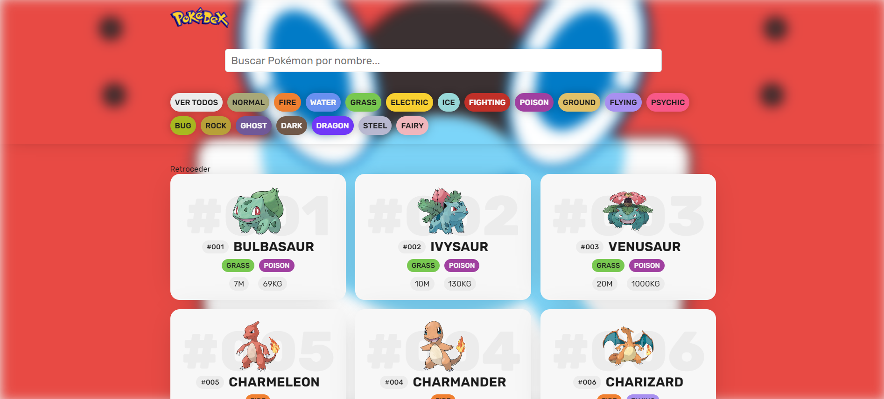

2. Comparación de Pokémon:

Después de seleccionar un Pokémon, su nombre se resaltará en la lista. Ahora puedes seleccionar otro Pokémon. Cuando hayas seleccionado dos Pokémon diferentes, se mostrará una comparación detallada entre ellos en el panel derecho de la pantalla. Aquí puedes ver sus estadísticas básicas, tipos, habilidades, y más.

3. Navegación:

Puedes volver a seleccionar un solo Pokémon en cualquier momento haciendo clic en su nombre en la lista de la izquierda. También puedes seleccionar otros dos Pokémon para comparar en cualquier momento.

4. Interacción Adicional:

Además de comparar Pokémon, la página no tiene más interactividad por ahora. Sin embargo, puedes explorar la lista de Pokémon y comparar tantos como desees.

¡Eso es todo! Disfruta explorando y comparando los Pokémon en nuestra página. Si tienes alguna pregunta o encuentras algún problema, no dudes en contactarnos.

¡Que disfrutes tu experiencia Pokémon!

